Prezime, Ime | Grupa | Matični broj | Elektronička pošta
Prezime, Ime | 1.00 | 0036xxxxxx | ime.prezime@fer.hr

MENADŽMENT U INŽENJERSTVU
SEMINARSKI RAD

Projektni plan izgradnje teniskog igrališta u blizini obiteljske kuće

Izjavljujem, pod moralnom odgovornošću, da sam ovaj rad izradio samostalno.

- UVOD
Izgradnja teniskog terena je velika i skupa investicija, kako za velike sportske centre, tako i za obitelj. Osim što se može koristiti za privatne potrebe, teniski teren se također može i izdavati na korištenje svim zainteresiranim ljudima, bilo da su profesionalni sportaši, rekreativci ili prijateljima koji su došli u posjetu. Prva ideja izgradnje teniskog terena se javila nakon što je najstariji sin osvojio prvi turnir. Izgradnja teniskog terena u blizini obiteljske kuće će omogućiti najstarijem sinu više vremena na terenu, a manje u autobusu vozeći se do obližnjeg grada koji ima teniski teren. Čitava obitelj se može rekreativno baviti tenisom, vrlo zdravim sportom i to unutar svoga doma. Osim velike koristi za obitelj, teniski teren se može izdavati te pokrenuti i još neke slične projekte koji bi mogli činiti pravi mali rekreacijski centar, poput saune, kafića, bazena, teretane i slično.

- DOSEG PROJEKTA
Izgradnja teniskog terena je složen i zahtjevan posao. Za sada se zna da nisu potrebne tribine oko terena, što će omogućiti veća ulaganja u druge dijelove terena kao što je podloga. Budući da su zahtjevi za zemljanom podlogom, bit će potreban pijesak, mreža koja ravnomjerno raspoređuje pijesak, valjak za poravnavanje izbočina i udubljenja na terenu , uređaj za pravljenje linija terena, teniska mreža, dovod vode te zaštitna mreža okolo terena. Pošto se teren gradi na zemlji koja pripada obitelji, nije potrebno kupovati zemljište, a obitelj je već pripremila građevinsku dozvolu.

- ORGANIZACIJSKA STRUKTURA PROJEKTA
Projektni tim ima četiri člana. To su Marko, diplomirani inženjer građevinarstva, Ivan, stručnjak za izgradnju sportskih terena i rekreacijskih centara, Matej, građevinski radnik te Luka, dobavljač materijala, prijevoznik i građevinski radnik. Voditelj projekta je Marko. On će odrediti koliko materijala treba, koliko je vremena i novca potrebno za izgradnju, karakteristike terena na kojem se pravi teniski teren te napraviti nacrt terena. Budući da se točno traži teniski teren, Ivan će pomoći Marku oko nacrta, kolike su točne dimenzije terena, koji je pijeska potrebno, što treba od opreme za teren, što znači da je komunikacija između Ivana i Marka ključna za uspješan projekt. Luka će se pobrinuti za nabavku i prijevoz materijala i strojeve te će zajedno sa Matejom pomoći u izgradnji terena.

- FAZE PROJEKTA
S ciljem što bržeg i učinkovitijeg izvršenja projekta, projekt je podijeljen na četiri faze: pokretanje projekta, izrada nacrta, kupovina i prijevoz materijala, izgradnja terena.

Pokretanje projekta – Nakon što se obitelj odlučila za izgradnju teniskog terena, zapošljava se tim na čijem je čelu Marko. Obitelj u dogovoru sa Markom i Ivanom definira zahtjeve i ciljeve za teniski teren unutar svojih novčanih mogućnosti.

Izrada nacrta – Marko u suradnji sa Ivanom izrađuje nacrt za izgradnju teniskog terena. Nakon napravljenih dimenzija terena, računaju koliko je potrebno materijala za svaki sloj podloge, koliko je vremena potrebno za izgradnju, gdje je najpovoljnije kupiti opremu i mrežu za teniski teren.

Kupovina i prijevoz materijala – Nakon što je Marko u suradnji s Ivanom dogovorio količinu materijala, informacije su proslijeđene Luki koji će obaviti kupnju materijala te će isti prevesti do mjesta za izgradnju vlastitim prijevoznim sredstvom, kao i potrebne strojeve (mali bager gusjeničar).

Izgradnja terena – Nakon što je napravljen nacrt i dovezen materijal, može se započeti s izgradnjom terena. Bagerom se pravi temeljni sloj za teren, na koji se polaže sloj krupnog šljunka, zatim sloj sitnog šljunka te na kraju pijesak za teren. Nakon toga se postavljaju nosači za mrežu, stupovi za zaštitnu mrežu oko terena, priključak za vodu te ostala potrebna oprema za održavanje terena.

- STRUKTURA RASPODIJELJENOG POSLA

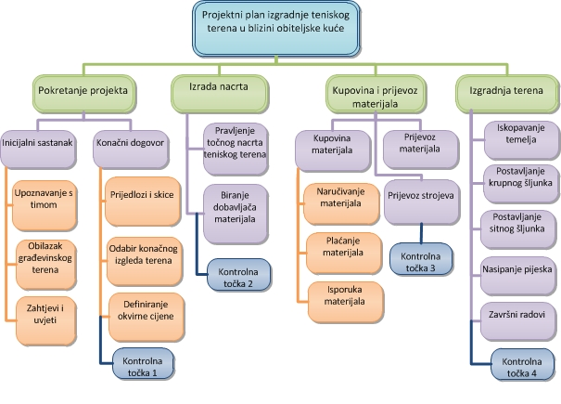

- MATRICA RESURSA

Aktivnosti | Marko | Ivan | Luka | Matej | Resursi
1.1.1. | + | + | + | +
1.1.2. | + | +
1.1.3. | + | + |  |  | olovka, papir
1.2. | + | + |  |  | olovka, papir, nacrti
2.1. | + | + |  |  | računalo, CAD aplikacija
2.2. | + | + | + |  | olovka, papir, telefon
3.1 |  | + | + |  | novac
3.2. |  |  | + | + | kamion, materijal
3.3 |  |  | + | + | kamion, strojevi
4. | + | + | + | + | strojevi, materijal, nacrti

- TRAJANJE AKTIVNOSTI

- Pokretanje projekta (7 dana)
  - Inicijalni sastanak (3 dana)
    - Upoznavanje s timom (1 dan)
    - Obilazak građevinskog terena (1 dan)
    - Zahtjevi i uvjeti (1dan)
  - Konačni dogovor (4 dana)
    - Prijedlozi i skice (2 dana)
    - Odabir konačnog izgleda terena (1 dan)
    - Definiranje okvirne cijene (1 dan)
- Izrada nacrta (7 dana)
  - Pravljenje točnog nacrta teniskog terena (4 dana)
  - Biranje dobavljača materijala (3 dana)
- Kupovina i prijevoz materijala (14 dana)
  - Kupovina materijala (10 dana)
    - Naručivanje materijala (2 dana)
    - Plaćanje materijala (1 dana)
    - Isporuka materijala (7 dana)
  - Prijevoz materijala (2 dana)
  - Prijevoz strojeva (2 dana)
- Izgradnja terena (28 dana)
  - Iskopavanje temelja teniskog terena (9 dana)
  - Postavljanje krupnog šljunka (5 dana)
  - Postavljanje sitnog šljunka (5 dana)
  - Nasipanje pijeska (7 dana)
  - Završni radovi (2 dana)

- DEFINIRANJE KONTROLNIH TOČAKA
Kontrolna točka 1 – Provjera jesu li zadovoljeni svi uvjeti i zahtjevi
Kontrolna točka 2 – Provjera shvaćaju li svi članovi tima svoje zadatke
Kontrolna točka 3 – Provjera je li sav potrebni materijal tu
Kontrolna točka 4 – Provjera odgovara li teniski teren svim zahtjevima

- IZRADA GANTOGRAMA
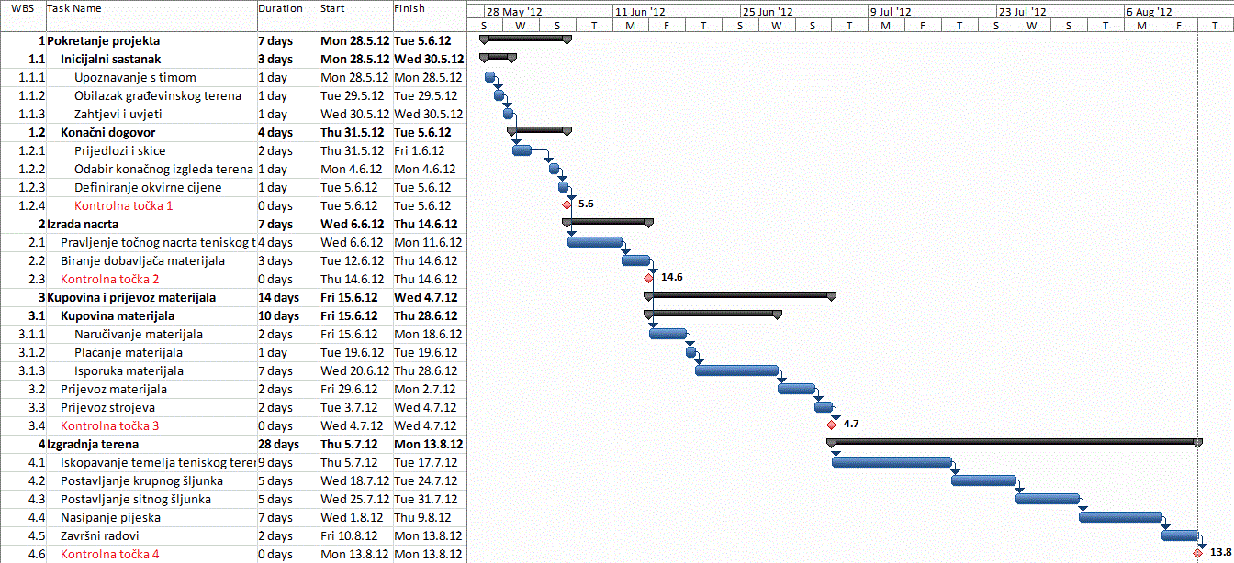

- PRETPOSTAVLJENI RIZICI
U rizike se može ubrojiti i loše vrijeme ili neke druge prirodne katastrofe koje mogu odgoditi izgradnju terena na određeno vrijeme, smrt jednog od članova obitelji ili radnika kao i potencijalne probleme u nabavi materijala.

